# Feedback sessie #3

Ties Tienhoven en Chiem Stevens: Race drone

De derde feedback sessie hebben wij vooral gebruikt om het uitgewerkte subsysteem te bekijken. Voor ons was het namelijk niet helemaal duidelijk of wij onze controller en bril onder een subsysteem worden gezien.

Voordat de feedback sessie begon hebben wij een sequentie diagram gemaakt om te laten zien wat voor berichten er tussen subsystemen worden gestuurd. Tijdens het maken van dit diagram wisten we niet zeker of de bril en de controller als een subsysteem worden gezien. Dit willen we aan gaan kaarten bij de feedback sessie.

Tijdens de feedback sessie hebben we ons sequentie diagram laten zien, hier kwam niet zoveel feedback op en deze was duidelijk. Op de vraag of de bril en de controller onder een subsysteem vallen kregen we het antwoord dat dit niet het geval is. De bril staat los van de controller omdat deze andere zaken gaat regelen dan de controller. Tijdens de feedback sessie kwam er nog een vraag naar boven, wat voor data moet er over gestuurd worden van de camera (van de drone) naar de controller. Hier moeten we nog goed over nadenken.

We dienen nog redelijk wat te doen voordat we klaar zijn voor het assessment. Zo is ons subsysteem diagram nog niet helemaal op orde omdat we ervanuit zijn gegaan dat de controller en de bril bij elkaar horen, dit moeten we nog aanpassen. Ook dienen we nog diagrammen te maken over de samenwerking tussen de subsystemen, alleen het sequentie diagram dat we nu hebben volstaat daarin niet.

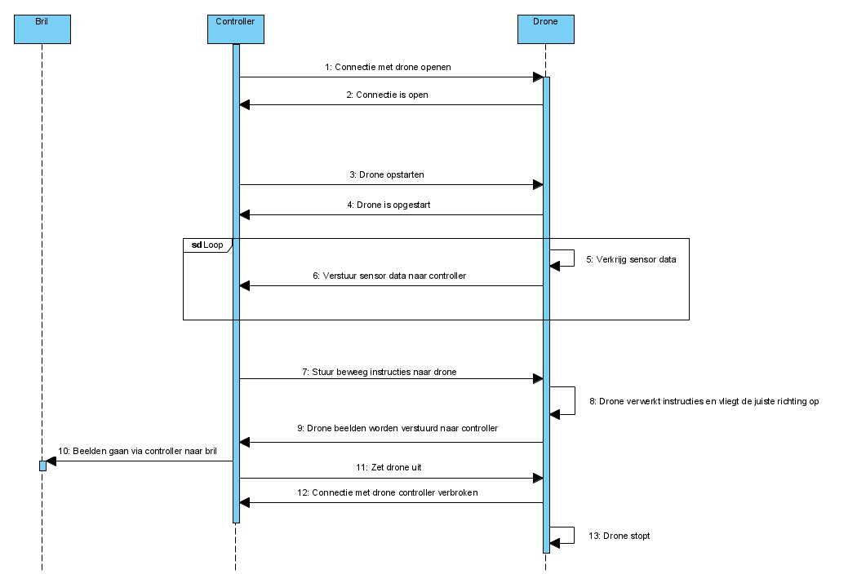

Figuur : Samenwerking tussen subsystemen